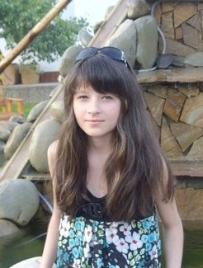C:\Documents and Settings\Администратор\Local Settings\Temporary Internet Files\Content.IE5\JEUWUVEE\j0404127[1].wmfC:\Documents and Settings\Администратор\Local Settings\Temporary Internet Files\Content.IE5\AQNO7WP8\j0397072[1].wmfC:\Documents and Settings\Администратор\Local Settings\Temporary Internet Files\Content.IE5\AAAGHBIJ\j0397058[1].wmfC:\Documents and Settings\Администратор\Local Settings\Temporary Internet Files\Content.IE5\C7RC8T91\j0404123[1].wmfC:\Documents and Settings\Администратор\Local Settings\Temporary Internet Files\Content.IE5\LCAV23UY\j0405978[1].wmfC:\Documents and Settings\Администратор\Local Settings\Temporary Internet Files\Content.IE5\C7RC8T91\j0405938[1].wmfC:\Documents and Settings\Администратор\Local Settings\Temporary Internet Files\Content.IE5\XHSL3S1T\j0404131[1].wmfC:\Documents and Settings\Администратор\Local Settings\Temporary Internet Files\Content.IE5\JEUWUVEE\j0404101[1].wmf

*Кокнаевой Кристины*

*Ученицы 8А класса.*

*Происхождение имени Кристина появилось в Европе, в средние века, и обозначает «Христианка».*

*C:\Documents and Settings\Администратор\Local Settings\Temporary Internet Files\Content.IE5\AAAGHBIJ\j0231165[1].wmf*

*Моя семья не очень большая. У меня есть папа, мама и брат. Наша семья очень дружная.*

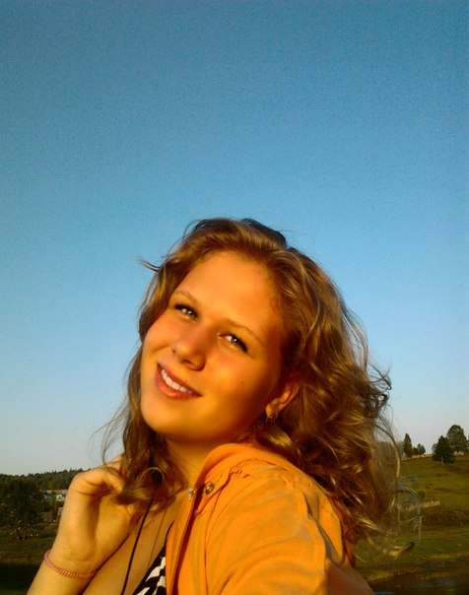

*У меня есть подруга-Екатерина. Она добрая и отзывчивая – замечательный друг.*

**

*Еще у меня есть подруга - Анна. С ней мы дружим с 4 лет. Меня привлекает в ней внимательное отношение к людям.*

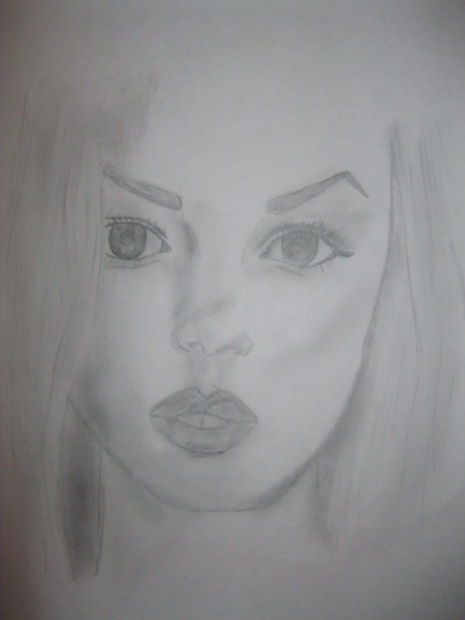

*Моё хобби-рисование. Рисование-это увлекательное занятие. Всё своё свободное время я посвящаю своему любимому делу. Больше всего мне нравится рисовать карандашом. Пытаюсь рисовать портреты. Мечтаю стать художником.*

*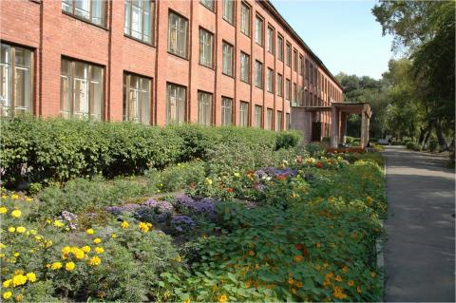*

*Я учусь в «Основной Общеобразовательной школе № 100, им. С.Е. Цветкова». В нашей школе все учителя хорошие, они любят свою работу и делают всё, чтобы мы получили достойное образование.*

*C:\Documents and Settings\Администратор\Local Settings\Temporary Internet Files\Content.IE5\05KPUTGD\j0428289[1].wmfУчеба в школе - это самое яркое событие, которое останется на всю жизнь. Мой любимый предмет – русский язык. Это один из самых важных предметов. Изучая его, я становлюсь грамотнее.*

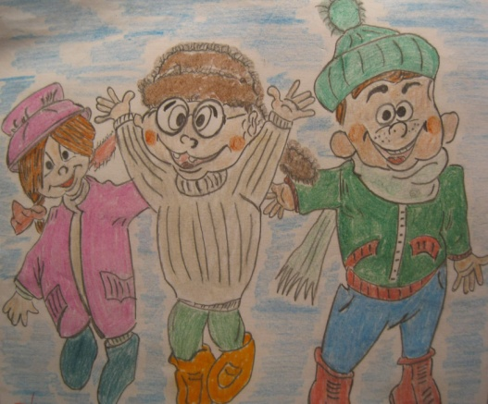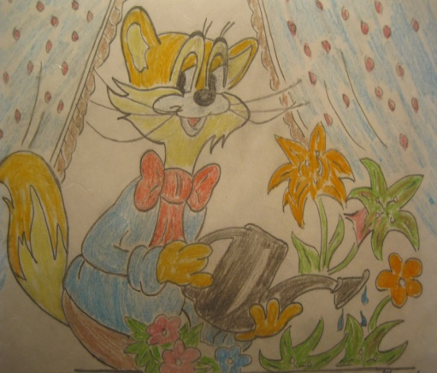

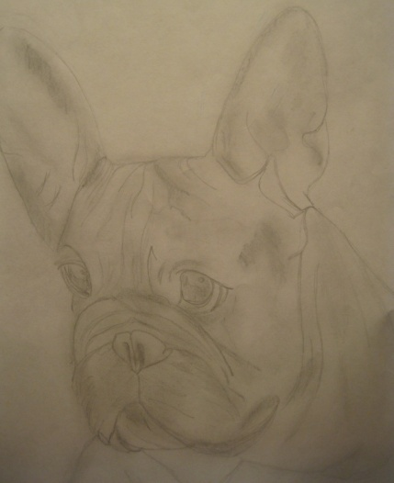

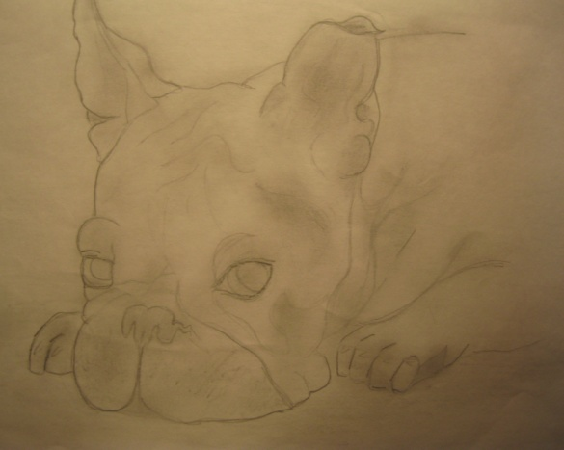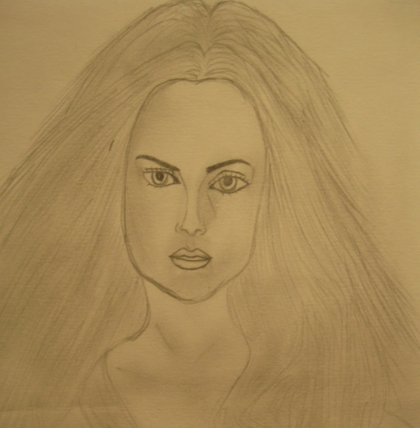

C:\Documents and Settings\Администратор\Local Settings\Temporary Internet Files\Content.IE5\UH2ZMV9Y\j0398329[1].wmf

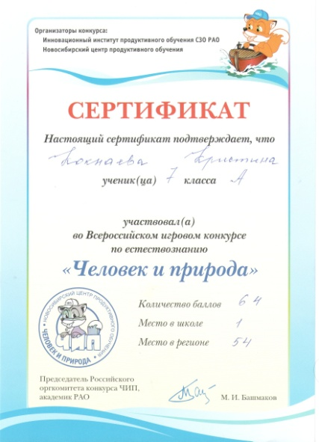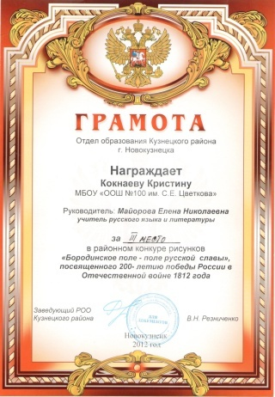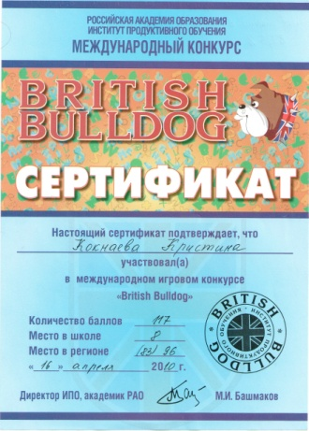

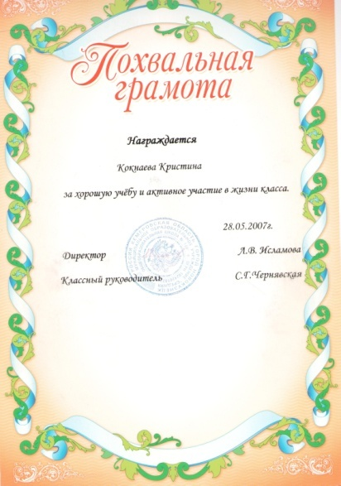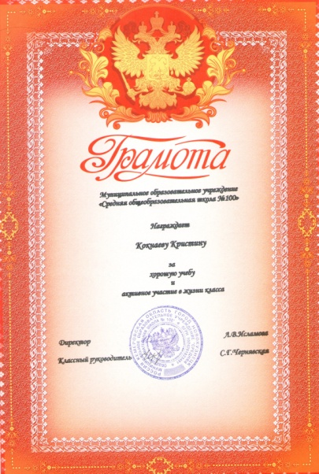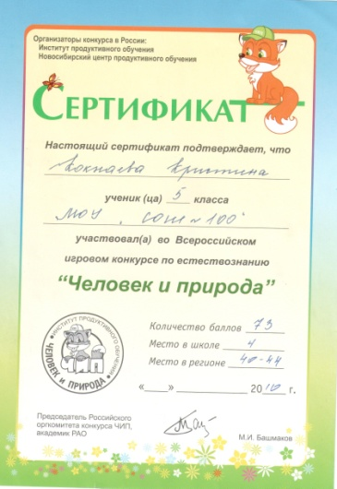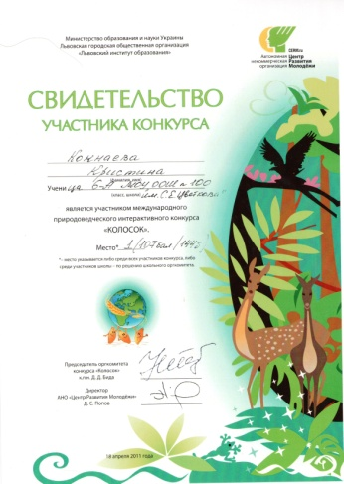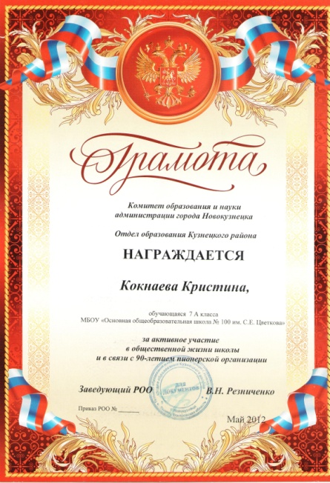

*C:\Documents and Settings\Администратор\Local Settings\Temporary Internet Files\Content.IE5\SFP53C8T\j0406106[1].wmfЛето – это удивительное время года. В этом году я отдыхала у бабушки в деревне. Каждый день был полон маленьких приключений. Вечерние прогулки в деревне – это неповторимое впечатление моего лета*.